4 июня 2014 года состоялся открытый турнир среди взрослого населения района Новокосино по мини-футболу, посвящённый Дню российского футбола.
06.06.2014
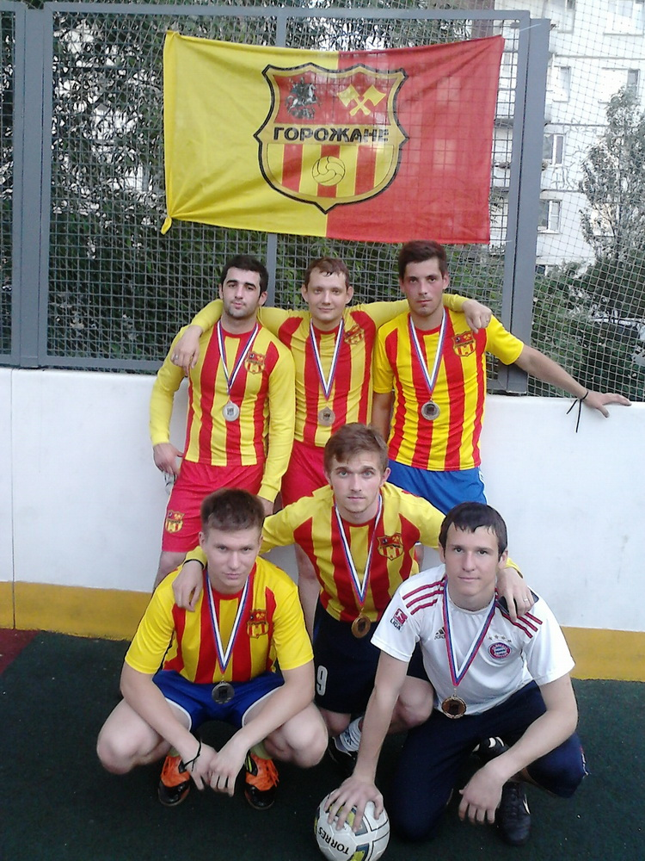
4 июня 2014 года, на дворовой спортивной площадке, расположенной по адресу: ул. Городецкая, д. 13/19 (хоккейная коробка)состоялся открытый турнир среди взрослого населения района Новокосино по мини-футболу, посвящённый Дню российского футбола.
В турнире приняло участие 5 команд (40 человек).
5 место - команда "Горожане"
4 место - команда "На опыте" (команда ветеранов)
3 место - команда "Золотая бутса"
2 место - команда "Импульс"
Победителями турнира стала дружная команда "Н.К. Юнайтед" (капитан команды - Силин Антон; Лунин МИхаил, Стенин Игорь, Городной Илья, Жиров Артём и Костецкий Сергей).
Лучшим игроком и вратарём турнира были признаны игроки из команды "Импульс".
главный судья турнира - ведущий специалист сектора по организации досуговой и спортивно-массовой работы с населением по месту жительства В.Н. Лунин.
Всем участникам турнира были вручены памятные медали от управы района Новокосино.
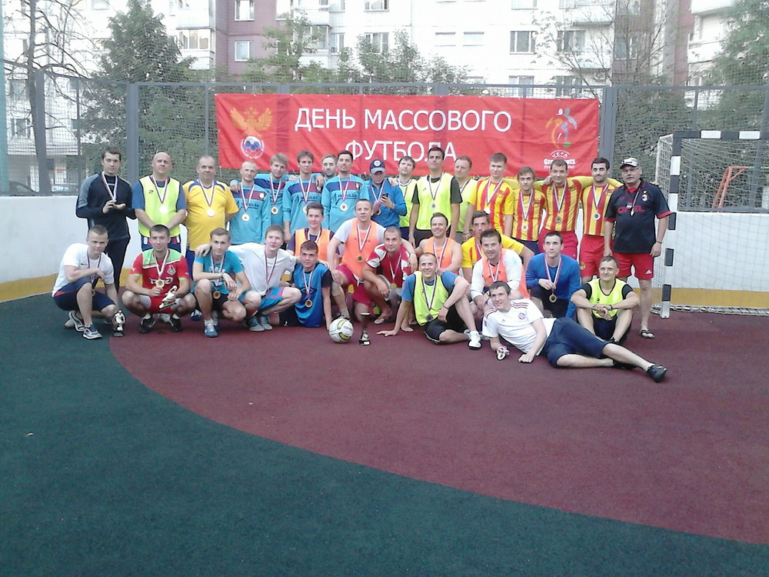

Адрес страницы: http://novokosino.mos.ru/presscenter/news/detail/1072925.html
Управа района Новокосино города Москвы

